MANAJEMEN LAYANAN BIMBINGAN DAN KONSELING (BK) BERBASIS MODEL MCKINSEY DALAM MENINGKATKAN MINAT BELAJAR SISWA
(Studi Kasus di SMAN 1 Lembang dan SMAN 2 Lembang Kabupaten Bandung Barat)

MANAGEMENT OF GUIDANCE AND COUNSELING SERVICES BASED ON THE MCKINSEY MODEL TO INCREASE STUDENTS' INTEREST IN LEARNING
(Case Study at SMAN 1 Lembang and SMAN 2 Lembang West Bandung Regency)

DISERTASI
Untuk Memenuhi Salah Satu Syarat Ujian
Guna Memperoleh Gelar Doktor Bidang Ilmu Pendidikan
Program Studi Doktor Ilmu Pendidikan



Oleh: Ida Rukhaida
NIM: 41038104231003

SEKOLAH PASCASARJANA ILMU PENDIDIKAN
UNIVERSITAS ISLAM NUSANTARA
BANDUNG
2026
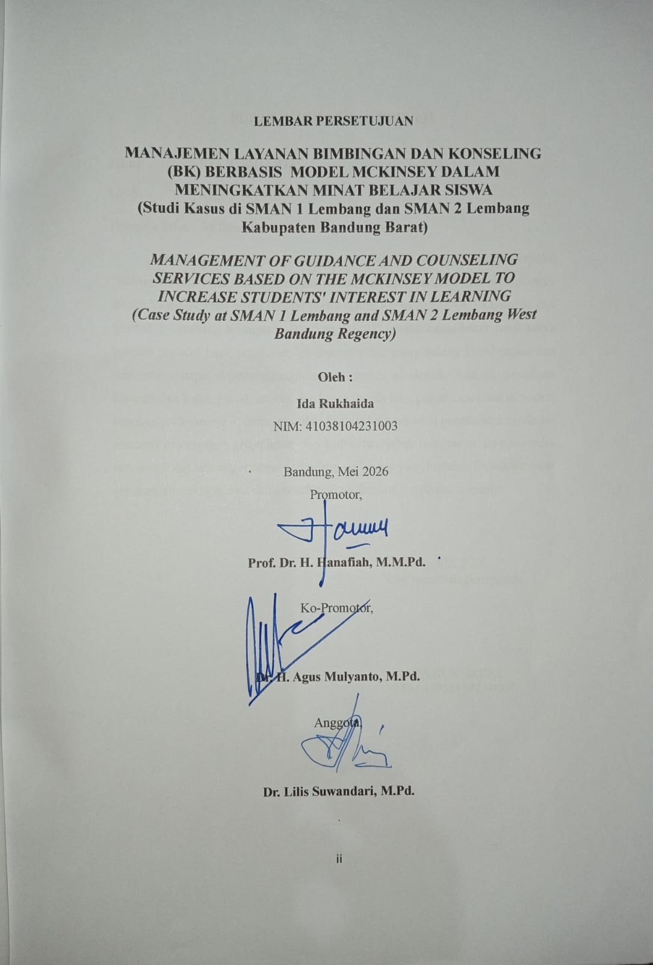
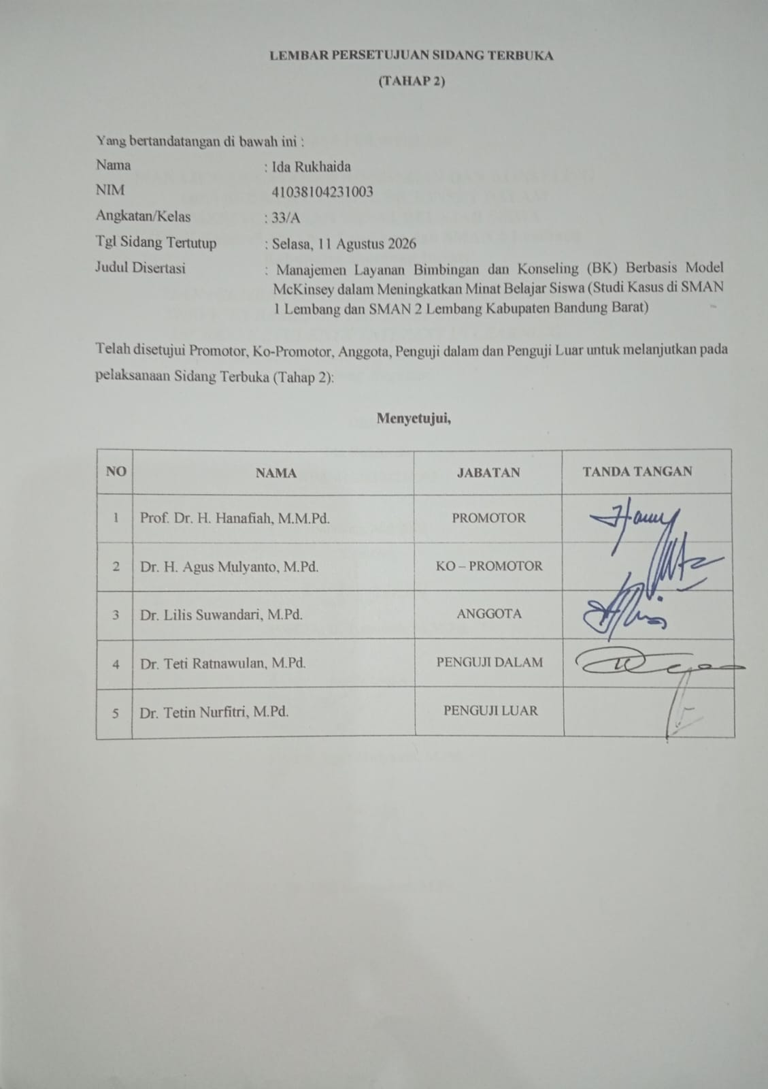
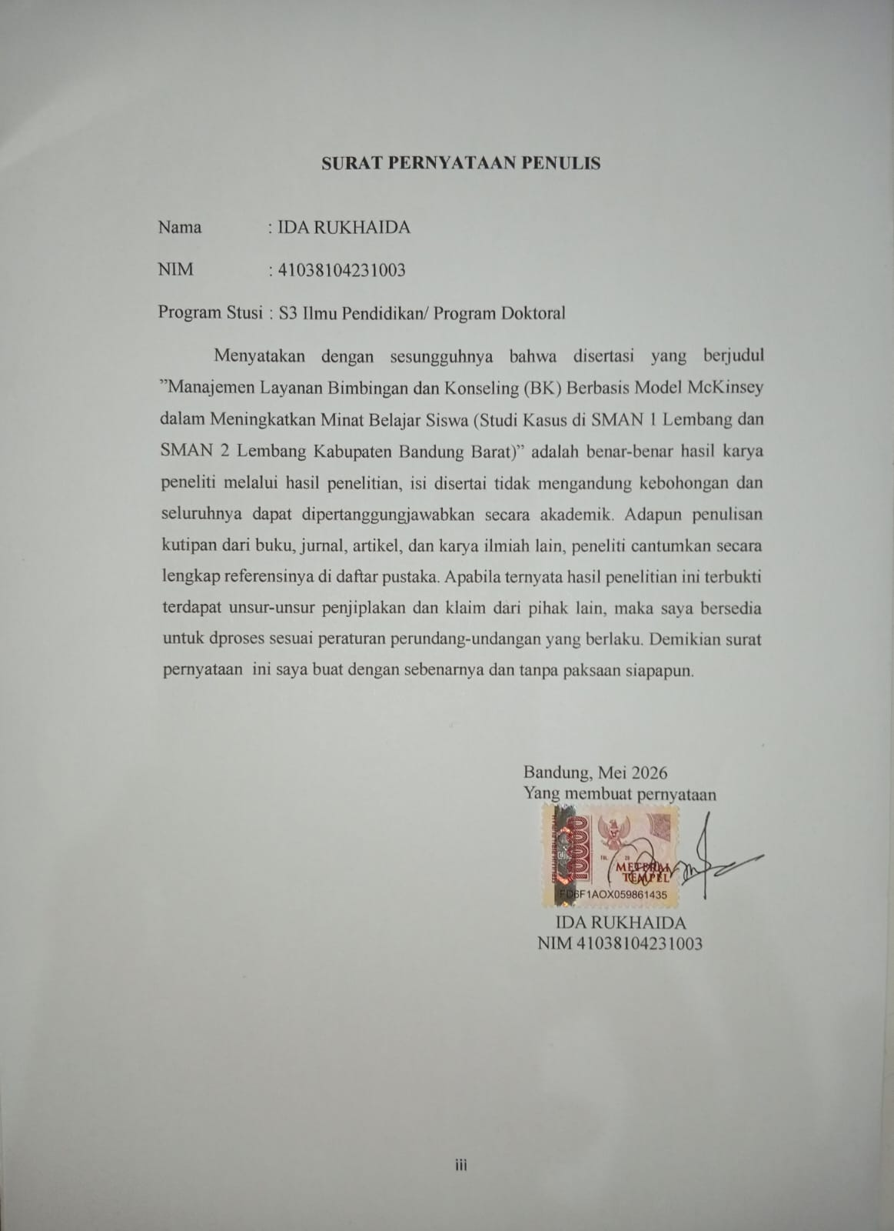
ABSTRAK

Implementasi layanan bimbingan dan konseling (BK) di sekolah masih menghadapi kendala, seperti belum optimalnya integrasi antarunsur sekolah, layanan yang parsial, dan belum terpadu dalam sistem pengelolaan sekolah. Penelitian ini bertujuan menganalisis dan mengembangkan model pengelolaan layanan BK berbasis McKinsey 7S dalam meningkatkan minat belajar siswa. Penelitian menggunakan pendekatan kualitatif dengan metode studi kasus multi situs di SMAN 1 Lembang dan SMAN 2 Lembang, Kabupaten Bandung Barat. Data dikumpulkan melalui observasi, wawancara mendalam, dan studi dokumentasi, kemudian dianalisis secara reflektif dengan mengaitkan temuan empiris dan kerangka McKinsey 7S. Hasil penelitian menunjukkan bahwa pengelolaan layanan bimbingan dan konseling (BK) mencakup strategi berbasis kebutuhan peserta didik, struktur pembagian peran dan tanggung jawab, sistem administrasi, koordinasi, evaluasi dan tindak lanjut, nilai bersama berupa kolaborasi, kepedulian, empati, dan komitmen, gaya fasilitatif, konsultatif, responsif, dan supervisif, sumber daya manusia melalui peran aktif guru bimbingan dan konseling (BK) dan pengembangan profesional, serta kompetensi dalam identifikasi kebutuhan, pelaksanaan layanan, pengembangan program, dan inovasi. Minat belajar siswa menunjukkan peningkatan melalui ketertarikan, rasa senang, keterlibatan aktif, dan ketekunan dalam pembelajaran. Temuan penelitian menunjukkan bahwa keselarasan 7 elemen McKinsey dalam pengelolaan BK efektif meningkatkan minat belajar siswa, implikasi model ini dapat dijadikan acuan sekolah dalam mengembangkan layanan bimbingan dan konseling (BK) yang sistematis dan berdampak.

Kata Kunci: Manajemen Bimbingan dan Konseling, Model McKinsey 7S, Minat Belajar Siswa, Layanan BK, Sekolah Menengah Atas.

ABSTRACT

The implementation of school guidance and counseling (GC) services continues to face challenges, including suboptimal integration among school components, fragmented services, and the lack of integration into the overall school management system. This study aims to analyze and develop a McKinsey 7S-based management model for guidance and counseling services to enhance students’ learning interest. The study employed a qualitative approach using a multi-site case study conducted at SMAN 1 Lembang and SMAN 2 Lembang, West Bandung Regency. Data were collected through observations, in-depth interviews, and document analysis, and were subsequently analyzed reflectively by relating empirical findings to the McKinsey 7S framework. The findings indicate that the management of guidance and counseling services encompasses needs-based strategies, a structure for the distribution of roles and responsibilities, administrative systems, coordination, evaluation and follow-up, shared values emphasizing collaboration, care, empathy, and commitment, as well as facilitative, consultative, responsive, and supervisory leadership styles. Human resources are strengthened through the active roles of guidance and counseling teachers and professional development, while competencies encompass needs identification, service implementation, program development, and innovation. Students’ learning interest increased as reflected in greater interest, enjoyment, active engagement, and persistence in learning. The findings demonstrate that the alignment of the seven McKinsey elements in the management of guidance and counseling services contributes to enhancing students’ learning interest. The model has implications as a reference for schools in developing systematic and impactful guidance and counseling services.

Keywords: Guidance and Counseling Management, McKinsey 7S Model, Students’ Learning Interest, Guidance and Counseling Services, Senior High School..

.

KATA PENGANTAR

Puji syukur kehadirat Allah SWT atas segala rahmat, karunia, dan hidayah-Nya sehingga peneliti dapat menyelesaikan penyusunan disertasi yang berjudul “Manajemen Layanan Bimbingan dan Konseling (BK) Berbasis Model McKinsey dalam Meningkatkan Minat Belajar Siswa (Studi Kasus di SMAN 1 Lembang dan SMAN 2 Lembang Kabupaten Bandung Barat)” dengan baik.
Disertasi ini disusun sebagai salah satu syarat untuk memperoleh gelar Doktor Ilmu Pendidikan di Universitas Islam Nusantara Bandung. Penyusunan disertasi ini dilatarbelakangi oleh pentingnya pengelolaan layanan bimbingan dan konseling yang efektif, sistematis, dan adaptif terhadap tantangan pendidikan modern, khususnya dalam upaya meningkatkan minat belajar siswa. Dalam konteks tersebut, model McKinsey 7S dipandang relevan sebagai pendekatan manajemen strategis yang mampu memberikan kerangka analisis menyeluruh dalam layanan BK di sekolah.
Proses penyusunan disertasi ini tidak terlepas dari berbagai tantangan dan keterbatasan. Disertasi ini masih memiliki kekurangan dan jauh dari sempurna. Oleh karena itu, penulis mengharapkan kritik dan saran yang membangun demi penyempurnaan karya ilmiah ini di masa mendatang.
Akhir kata, penulis berharap semoga disertasi ini dapat memberikan manfaat, baik secara teoretis maupun praktis, khususnya bagi pengembangan manajemen layanan bimbingan dan konseling di sekolah serta bagi peningkatan kualitas pendidikan pada umumnya.

Bandung, Mei 2026
Penulis

Ida Rukhaida

UCAPAN TERIMA KASIH

Alhamdulillaahirabbil’aalamiin, puji syukur ke hadirat Allah Swt. atas limpahan rahmat, taufik dan hidayah-Nya sehingga disertasi dapat terselesaikan. Proses panjang ini tidak akan terlaksana tanpa adanya do’a, dukungan dan motivasi dari banyak pihak. Dengan segenep kerendahan hati, penulis menyampaikan terima kasih kepada:
- Prof. Dr. H. Endang Komara, M.Si., sebagai Rektor Universitas Islam Nusantara Bandung.
- Prof. Dr. H. Hanafiah, M.M.Pd., sebagai Direktur Pascasarjana Universitas Islam Nusantara Bandung sekaligus Promotor yang dengan penuh perhatian, kesabaran, ketelitian, dan dedikasi telah memberikan arahan, bimbingan, masukan, kritik, dan saran yang sangat berharga dalam penulisan disertasi ini..
- Dr. H. Agus Mulyanto, M.Pd., sebagai Ketua Program Studi S3 Ilmu Pendidikan sekaligus sebagai Ko-Promotor yang dengan penuh ketelitian, dan kesabaran memberikan arahan, bimbingan, masukan dan saran yang yang sangat berharga dalam penulisan disertasi ini.
- Dr. Lilis Suwandari, M.Pd., sebagai Anggota yang dengan penuh perhatian, ketelitian, dan kesabaran memberikan arahan, bimbingan dan saran yang yang sangat berharga dalam penulisan disertasi ini.
- Para penguji dan anggota sidang yang dengan tulus hati memberikan kritik dan saran demi kesempurnaan disertasi ini.
- Para Dosen Sekolah Pascasarjana Uninus, yang telah mengajarkan ilmu, memberi teladan dan menjadi bagian dari pernjelajahan intelektual penulis..
- Kepala sekolah, guru bimbingan dan konseling, wali kelas, guru, tenaga kependidikan, serta seluruh responden di SMAN 1 Lembang dan SMAN 2 Lembang Kabupaten Bandung Barat sebagai lokasi penelitian yang telah memberikan izin, bantuan, kerja sama, dan informasi yang diperlukan selama pelaksanaan penelitian.
- Suami dan anak-anak tercinta yang telah memberikan pengertian, dukungan, perhatian, kesabaran, serta motivasi selama penulis menyelesaikan studi dan penyusunan disertasi ini.
- Juga tak lupa buat (Alm) Ayahanda Mulia Darmadji dan Ibunda Ruchjati tercinta yang senantiasa memberikan kasih sayang, doa, dukungan moral, dan semangat yang tidak pernah putus kepada penulis.
- Rekan-rekan mahasiswa angkatan ke 33 Program S3 Pascasarjana Uninus dan sahabat seperjuangan yang telah memberikan bantuan, kebersamaan, motivasi, serta dukungan selama proses studi berlangsung.
- Semua pihak yang tidak dapat disebutkan satu per satu yang telah membantu penulis, baik secara langsung maupun tidak langsung, dalam penyelesaian disertasi ini.
Penulis menyadari bahwa segala bantuan, dukungan, dan kebaikan yang telah diberikan merupakan bagian penting dalam perjalanan akademik ini. Semoga Allah Swt. membalas semua kebaikan yang diberikan dengan berlipat ganda.

Bandung, Mei 2026
Penulis

Ida Rukhaida

DAFTAR ISI

Halaman
LEMBAR PERSETUJUAN ............................................................................. ii
LEMBAR PERNYATAAN ............................................................................... iii
ABSTRAK ......................................................................................................... iv
ABSTRACT......................................................................................................... v
KATA PENGANTAR ........................................................................................ vi
UCAPAN TERIMA KASIH ............................................................................. vii
DAFTAR ISI ..................................................................................................... ix
DAFTAR TABEL ............................................................................................. xiii
DAFTAR GAMBAR ........................................................................................ xiv
DAFTAR LAMPIRAN .................................................................................... xvi
BAB I PENDAHULUAN ................................................................................. 1
- Latar Belakang Masalah ......................................................................... 1
- Perumusan dan Pembatasan Masalah ..................................................... 7
- Perumusan Masalah ......................................................................... 7
- Pembatasan Masalah ........................................................................ 11
- Tujuan dan Manfaat Penelitian ............................................................... 13
- Tujuan Penelitian ............................................................................. 13
- Manfaat Penelitian ........................................................................... 14
- Pertanyaan Penelitian .............................................................................. 16
BAB II KAJIAN PUSTAKA MANAJEMEN LAYANAN BIMBINGAN DAN KONSELING (BK) BERBASIS MODEL MCKINSEY DALAM MENINGKATKAN MINAT BELAJAR SISWA .................................. 17
- Landasan Filosofis …………………………………………………….. 17
- Landasan Sistem Nilai ………………………………………………… 20
- Nilai Teologis ……………………………………………………… 20
- Nilai Logis ………………………………………………………… 22
- Nilai Fisiologis ……………………………………………………. 24
- Nilai Etis…………………………………………………………… 26
- Nilai Estetis .……………………………………………………….. 29
- Nilai Teleologis …………………………………………………… 31
- Landasan Teori dan Konsep …………………………………………... 34
- Teori Manajemen McKinsey …...…………………………………. 34
- McKinsey 7S sebagai Kerangka Manajemen Layanan BK ………. 36
- Elemen McKinsey 7S dalam Manajemen Layanan BK …………... 37
- Konsep Layanan Bimbingan dan Konseling ……………………... 48
- Prinsip Layanan BK …………………………………………... 48
- Konsep Implementasi Layanan BK …………………………… 49
- Tujuan layanan BK …………………………………………… 50
- Fungsi Layanan BK …………………………………………... 53
- Jenis Layanan BK …………………………………………….. 54
- Minat Belajar ……………………………………………………… 56
- Pengertian Minat Belajar ……………………………………… 56
- Indikator Minat Belajar ………………………………………. 57
- Faktor yang Mempengaruhi Minat Belajar ................................ 57
- Sebab Timbul Minat Belajar ...................................................... 58
- Karakteristik Minat Belajar ....................................................... 58
- Upaya Meningkatkan Minat Belajar ........................................... 59
- Landasan Kebijakan ............................................................................... 60
- Penelitian Terdahulu ............................................................................... 65
BAB III PROSEDUR PENELITIAN ….…………………………………… 72
- Pendekatan Penelitian …………………………………………………. 72
- Teknik dan Instrumen Penelitian ……………………………………… 72
- Teknik Pengumpulan Data ………………………………………… 72
- Observasi Partisipatif ………………………………………… 73
- Wawancara Mendalam ………………………………………… 73
- Studi Dokumentasi ……………………………………………. 73
- Instrumen Penelitian ………………………………………………. 74
- Lokasi dan Sumber Data …………………………………………. 85
- Lokasi Penelitian ……………………………………………… 85
- Sumber Data ………………………………………………….. 87
- Keabsahan Data …………………………………………………. 87
- Teknik Analisis Data ……………………………………………. 88
BAB IV GAMBARAN UMUM, DESKRIPSI HASIL PENELITIAN
DAN PEMBAHASAN ..................................................................................... 92
- Gambaran Umum Lokasi Penelitian ...................................................... 92
- SMAN 1 Lembang ............................................................................ 92
- SMAN 2 Lembang ........................................................................... 98
- Hasil Penelitian ..................................................................................... 105
- Hasil Penelitian SMAN 1 Lembang ............................................... 105
- Strategi Layanan BK ............................................................... 105
- Struktur Layanan BK ............................................................... 116
- Sistem Layanan BK.................................................................. 123
- Nilai Bersama Layanan BK ………………….......………....... 129
- Gaya Layanan BK ................................................................... 142
- SDM Layanan BK .................................................................. 149
- Kompetensi Layanan BK ........................................................ 157
- Minat Belajar Siswa Hasil Layanan BK ................................. 166
- Hasil Penelitian SMAN 2 Lembang ............................................... 176
- Strategi Layanan BK ................................................................ 176
- Struktur Layanan BK ............................................................... 184
- Sistem Layanan BK ................................................................. 193
- Nilai Bersama Layanan BK .................................................... 202
- Gaya Layanan BK .................................................................. 214
- Sumber Daya Manusia Layanan BK ..................................... 221
- Kompetensi Layanan BK ....................................................... 228
- Minat Belajar Siswa Hasil Layanan BK ................................ 236
- Pembahasan ....................................................................................... 244
- Strategi Layanan BK ................................................................... 244
- Struktur Layanan BK .................................................................. 254
- Sistem Layanan BK .................................................................. 263
- Nilai Bersama Layanan BK ...................................................... 271
- Gaya Layanan BK ..................................................................... 280
- Sumber Daya Manusia Layanan BK ....................................... 291
- Kompetensi Layanan BK ........................................................... 299
- Minat Belajar Siswa Hasil Layanan BK ................................... 306
BAB V SIMPULAN, REKOMENDASI, DAN
PRODUK PENELITIAN ................................................................. 313
- Simpulan .......................................................................................... 313
- Simpulan Umum ......................................................................... 313
- Simpulan Khusus ........................................................................ 313
- Rekomendasi ..................................................................................... 315
- Dinas Pendidikan ........................................................................ 315
- Pengawas .................................................................................... 315
- Kepala Sekolah ............................................................................ 316
- Guru Bimbingan dan Konseling .................................................. 316
- Peneliti Lain ................................................................................. 316
- Produk Penelitian ............................................................................... 316
- Judul Produk Penelitian ............................................................... 316
- Latar Belakang (Rasional) Model ................................................ 317
- Tujuan Model ............................................................................... 318
- Landasan Model ........................................................................... 319
- Langkah Implementasi Model ..................................................... 319
- Kebaruan (Novelty) Model ........................................................... 323
- Uji Kelayakan Model ................................................................. 325
- Revisi Model ....... ....................................................................... 325
- Visualisasi Model........................................................................... 326
- Keterangan Gambar ...................................................................... 327
DAFTAR PUSTAKA ……………………………………………………… 330
DAFTAR RIWAYAT HIDUP ....................................................................... 340
LAMPIRAN .................................................................................................... 341

DAFTAR TABEL
Halaman
Tabel 1.1 Pembatasan Masalah Manajemen Layanan BK berbasis Model McKinsey ................................................................................... 11
Tabel 2.1 Penelitian Terdahulu .................................................................... 65
Tabel 2.2 Matriks Research Gap ................................................................. 69
Tabel 3.1 Kisi Kisi Instrumen Layanan BK (Model McKinsey 7S) ........... 74
Tabel 3.2 Pedoman Wawancara Manajemen Layanan BK ......................... 78
Tabel 3.3 Pedoman Observasi Manajemen Layanan BK ........................... 80
Tabel 3.4 Pedoman Studi Dokumen Manajemen Layanan BK ................... 83

DAFTAR GAMBAR
Halaman
Gambar 1.1 Rumusan Masalah ................................................................... 8
Gambar 4.1 Struktur Organisasi BK SMAN 1 Lembang ........................... 95
Gambar 4.2 Struktur Organisasi BK SMAN 2 Lembang ........................... 101
Gambar 4.3 Fitur Janji Temu Guru BK pada Website BK ......................... 103
Gambar 4.4 Tampilan jaringan Atlas ti. Strategi Layanan BK
SMAN 1 Lembang ........................................................................ 114
Gambar 4.5 Tampilan jaringan Atlas ti. Struktur Layanan BK
SMAN 1 Lembang ....................................................................... 121
Gambar 4.6 Tampilan jaringan Atlas ti. Sistem Layanan BK
SMAN 1 Lembang ....................................................................... 127
Gambar 4.7 Tampilan jaringan Atlas ti Nilai Bersama Layanan BK
SMAN 1 Lembang ........................................................................ 139
Gambar 4.8 Tampilan jaringan Atlas ti. Gaya Layanan BK
SMAN 1 Lembang ........................................................................ 146
Gambar 4.9 Tampilan jaringan Atlas ti. Sumber Daya Manusia Layanan BK
SMAN 1 Lembang ......................................................................... 154
Gambar 4.10 Tampilan jaringan Atlas.ti. Kompetensi Layanan BK
SMAN 1 Lembang ......................................................................... 163
Gambar 4.11 Tampilan jaringan Atlas ti Minat Belajat Siswa
SMAN 1 Lembang ......................................................................... 173
Gambar 4.12 Tampilan jaringan Atlas ti. Strategi Layanan BK
SMAN 2 Lembang ......................................................................... 181
Gambar 4.13 Tampilan jaringan Atlas ti. Struktur Layanan BK
SMAN 2 Lembang ......................................................................... 191
Gambar 4.14 Tampilan jaringan Atlas ti. Sistem Layanan BK
SMAN 2 Lembang ........................................................................ 199
Gambar 4.15 Tampilan jaringan Atlas ti. Nilai Bersama Layanan BK
SMAN 2 Lembang ......................................................................... 211
Gambar 4.16 Tampilan jaringan Atlas.ti. Gaya Layanan BK
SMAN 2 Lembang ....................................................................... 218
Gambar 4.17 Tampilan jaringan Atlas ti. Sumber Daya Manusia Layanan BK
SMAN 2 Lembang ......................................................................... 225
Gambar 4.18 Tampilan jaringan Atlas.ti. Kompetensi Layanan BK
SMAN 1 Lembang ........................................................................ 233
Gambar 4.19 Tampilan jaringan Atlas ti Minat Belajat Siswa
SMAN 1 Lembang ........................................................................ 242
Gambar 5.1 Model Hipotetik Manajemen layanan BK Integratif Berbasis
McKinsey 7S ................................................................................. 326

DAFTAR LAMPIRAN
Halaman
Lampiran 1: SK Tim Promotor Disertasi ............................................. 342
Lampiran 2: Surat Ijin Penelitian SMAN 1 Lembang ........................ 343
Lampiran 3: Surat Balasan Ijin Penelitian dari SMAN 1 Lembang .... 344
Lampiran 4: Surat Ijin Penelitian SMAN 2 Lembang ......................... 345
Lampiran 5: Surat Balasan Ijin Penelitian dari SMAN 2 Lembang .... 346
Lampiran 6: Kartu Bimbingan Disertasi ............................................. 347
Lampiran 7: Hasil Lembar Observasi .................................................. 349
Lampiran 8: Lembar Dokumentasi ..................................................... 350
Lampiran 9: Lembar Hasil Studi Dokumentasi ................................... 351
Lampiran 10: Lembar Hasil Wawancara ............................................... 352

